История Отечества в истории моей семьи

Автор:
Ухварова Вероника.
Ученица 3б класса,
Ухварова Ольга Петровна (мама)
Руководитель:
Золотова Вера Михайловна,
учитель начальных классов.

2016 г

СОДЕРЖАНИЕ
Введение………………………………………………………….
1. | Основная часть…………………………………………….
 | 1.1 | Связь истории страны с историей жизни предков..
2. | Экспериментальная часть.  Быт, работа и судьба моих предков по линии мамы ….
 | 2.1 | Вековая история жизни моей прапрабабушки ……
 | 2.2 | Детство, юность и трудовая история жизни моей прапрабабушки и прабабушки и бабушки ………..
 | 2.3 | Наша семья …………………………………………
Заключение ………………………………………………………
Библиография …………………………………………………..

Введение.
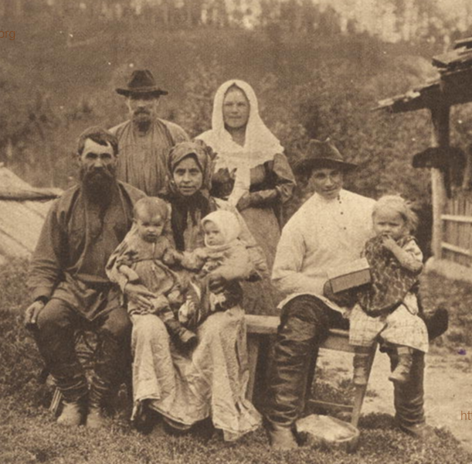
Однажды, перелистывая семейный альбом, я обратила внимание на старую фотографию, на которой запечатлена большая и дружная семья . Я и раньше видела её, но на этот раз она заинтересовала меня особенно. Я часто слышу слова: «дом», «семья», «фамилия» не придавая им никакого значения. Я задумывалась над значением этих слов и, заглядывая в толковый словарь, попыталась дать свое определение. Для меня постепенно понятия «дома» и «семьи» становятся одним общим, почти неразделимым словосочетанием.
Новизна данного исследования заключается в самом названии, отсюда и актуальность, которая определяется значимостью знания истории своих предков в современной жизни российского общества.
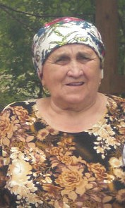
Ведь в одну большую семью входят бабушки и дедушки, тети и дяди, многочисленные племянники. Всех их объединяют родственные отношения, желание общаться друг с другом, делиться радостями и вместе переживать неудачи. Поэтому интерес к истории своей семьи возрос. Я задаю вопросы маме, бабушке и прабабушке. Помогла мне в этом моя прабабушка Азова Раиса Петровна (в девичестве Самоварова)
Предметом исследования является исследование истории жизни моих предков.
В качестве объекта исследования выступила История Отечества.
Отсюда целью исследования является:
1. Проследить связь истории моей семьи с историей Родины.
2. Изучить истоки моей семьи.
Гипотеза исследования: предположим, что говорить о возрождении России невозможно без понимания необходимости воссоздания исторической родовой памяти. А что если возрождение России каждый должен начинать со своей семьи, со своего рода.
Задачи исследования:
Исходя из предмета и цели исследования были выдвинуты следующие задачи:
- проследить, как связана история моей семьи с историей Отечества;
- понять роль или значимость жизни этих людей для следующих поколений;
- опытно – экспериментальным путём проверить гипотезу исследования.
В работе использовались следующие методы:
- описательный, с приёмами беседы об исторических явлениях;
- аналитический метод;
Практическую значимость хочется выразить фразой австрийского писателя Густава Майринка: «Не случайно и не ради красного словца назвал человек череду поколений своих предков родословным древом. Это действительно – ствол древа, которое после долгого зимнего сна, всякий раз одеваясь все новой листвой, дает побеги по образу и подобию прежних… И каждый день на молодых ветвях старого дерева взбухали новые почки, новые и все же древние, как назначено природой родословному древу: любовь и кровь слились в единое неразделимое понятие…»

1. Теоретическая часть

1.1. Связь истории страны с историей жизни предков
Знаменитый род умирает и прекращается в нас,
как только мы наследуем одно имя,
не унаследовав прославивших его добродетелей.
Ж. Массильон.
История нашего Отечества, как огромное панно, складывается из историй отдельных городов, сел и деревень, родов и семей. Она полна глобальных перемен, исторических коллизий, и мощных катаклизмов.
Однако есть еще и малая история, та, без которой нельзя правильно понять историю большую. Вот так мировая история складывается из истории мира, историй страны, историй отдельных людей и отдельных мест.
История каждого края полна важнейшими и разнообразнейшими историческими событиями, и трепет охватывает при мысли, что наши предки были непосредственными участниками всех этих событий – создателями истории. Сквозь времена протянулась непрерывная и прочная нить, связующая нас, живущих сегодня, с теми, кто жил сотни, тысячи лет назад. Они, наши предки, сражались за Отечество, отстаивали его рубежи, занимались государственным строительством, пахали землю, учились сами и учили детей, открывали новые земли, торговали с дальними странами.
Изучая историю своего рода, поняла, что и в трудную, и в славную, и в значительную минуту для Отечества, мои предки были единым народом, единой страной и служили на благо Отечества. А главное – они любили свою Родину, землю на которой родились, выросли, возмужали, продолжили свой род в надежде на достойное будущее. И начинать изучение России, приобщение к ее мистической силе, нужно с познания своей малой родины, своего рода и своей семьи.
Не знать историю своего рода – признак низкой культуры.
Еще А.С. Пушкин писал, что «неуважение к предкам есть первый признак дикости и безнравственности». Само выражение «Иван, не помнящий родства» означает человека пустого и никчемного. И как дерево с гнилой сердцевиной непрочно стоит на земле, также и род, утративший родовую память, родовое самосознание – близок к искоренению.
Из литературы, которую изучала, работая над своей темой, узнала, что на Руси испокон веку чтили своих предков. Древние славяне почитали своих пращуров, преклонялись перед ними, обращались к ним за помощью, как к богам. Пращуры хранили род, но могли и осерчать, наказать. Поэтому отношение к ним всегда было уважительное, трепетное. У восточных славян интерес к своему роду, к своей семье был постоянным.
Трепетное отношение к заветам предков, к их памяти, почитанию вырабатывалось тысячелетиями. Именно поэтому семейный быт нашего народа до совсем недавнего времени отличался особой цепкостью по отношению к родовым преданиям, крепкой родословной традицией. Характерная для русского уклада общинность, понятие «мира» (вспомним такое выражение как «возьмемся всем миром») выросла именно отсюда. Для русских людей всегда было характерно это чувство особой общности, жизни «всем миром», «на миру». «На миру и смерть красна» - как глубоко характеризует эта поговорка русского человека!
Ныне не много людей, особенно дети моего возраста, знают историю своей семьи, своего рода. К сожалению, чувство рода притупилось.
В царской России, как и в любой другой традиционной стране, люди проживали на своей родной земле целыми столетиями.
Считаю, что говорить о возрождении России невозможно без понимания необходимости воссоздания исторической родовой памяти. И возрождение России каждый должен начинать со своей семьи, со своего рода. К сожалению, эту задачу не каждый может решить самостоятельно. Для восстановления родовой цепи часто нужна помощь архива, воспоминания бабушек, дедушек.
Я ещё не могу обратиться в архив, поэтому я попыталась проследить историю нашего рода по линии мамы, так как только начала этим интересоваться. Думаю, что в дальнейшем восстановлю родословную по линии папы, а уже потом, возможно, воспользуюсь архивами.
2 Экспериментальная часть
Быт, работа и судьба моих предков по линии мамы
Ухваровой Ольги Петровны
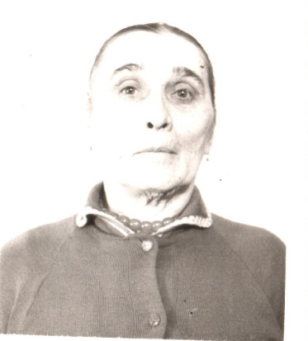
2.1 Вековая история жизни моей прапрабабушки
Из рассказов моей прабабушки, бабушки и мамы я много узнала о жизни своей прапрабабушки Матвейкиной Евдокии Егоровны родившейся в феврале 14.02.1916г, в с. Палатово, Инзенского р-на, Ульяновской области, которая прожила почти век. Родословную по маминой линии удалось проследить с начала 1900 годов.
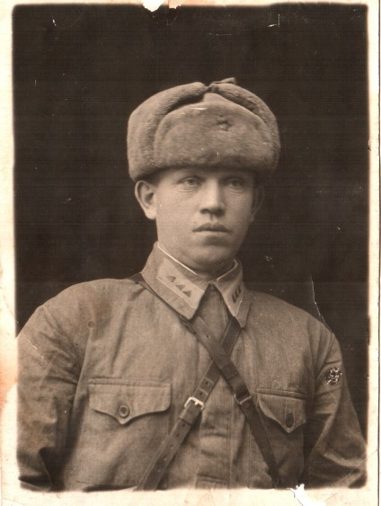
Начало 20-го века – это время модернизации России, время внедрения новых преобразований. Россия перед Первой мировой войной имела устойчивое экономическое положение. Для многих российских семей это было время стабильности. Это касалось и моей семьи. Семья прапрабабушки Евдокии в то время была зажиточной. В хозяйстве у них были – коровы, лошади, птица, сенокосные угодья, так что работать приходилось всем членам семьи. У них было большое подворье. Кроме Евдокии в семье ещё были дети – старшая сестра и брат мне об их именах ничего не известно. Моя прапрабабушка Евдокия была третьим ребёнком в семье. В 1930г. во время процедуры раскулачивания у них отобрали всё. В этот момент Евдокии было 17 лет, мать умерла от стресса, отец ушёл и без вести пропал, так она стала сиротой. Старшая сестра была замужем и жила далеко. Старший брат взял её в свою семью. По рассказам - Евдокию обделяли всем, работать заставляли почти за всех.
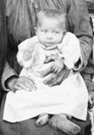
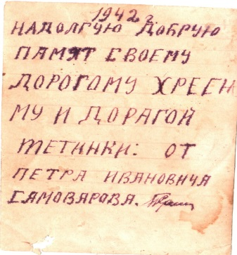
В 1933году в 17 лет её выдали замуж за прапрадеда Самоварова Петра Ивановича. Через три года в 1936г семье Евдокии и Петра появился первенец Евгений, я его конечно не знала, видела только по фотографиям по рассказам о нём от прабабушки Раи и бабушки Люды, через два года в 1938г. родилась прабабушка (моя бабуля) Рая. В 1940г. в их семье родился ёще один ребёнок -сын Валентин. В 1940г.
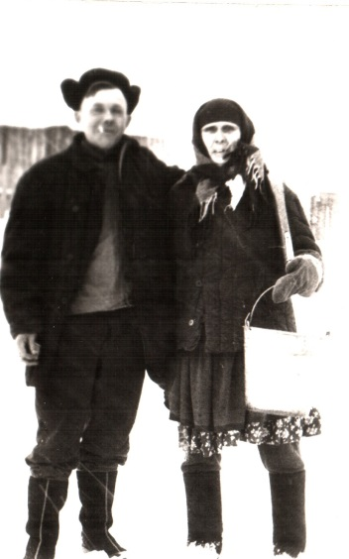
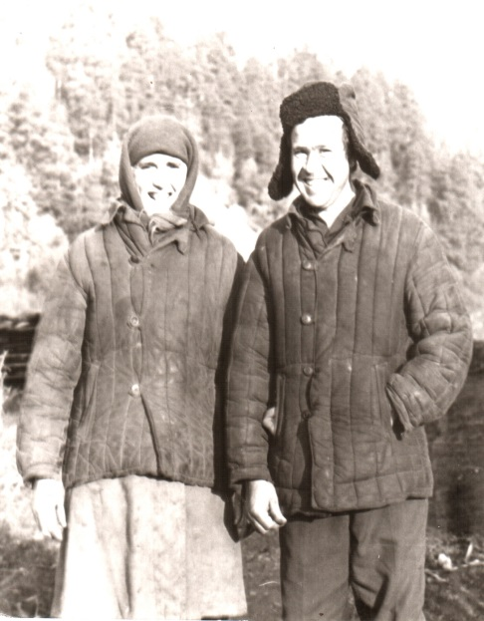
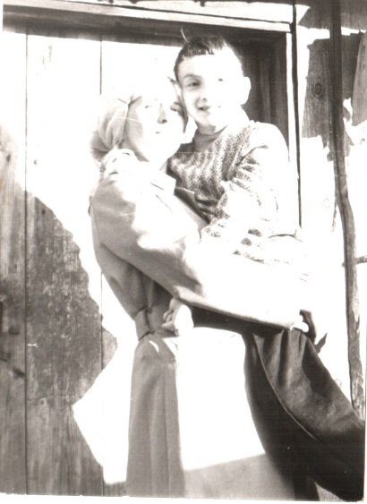
Прапрадед Петр и прапрабабушка Евдокия работали в колхозе разнорабочими. Сразу после рождения младшего сына, прапрадеда Петра забрали на войну между СССР и Финляндией, пока их везли, война закончилась, Прапрадед вернулся домой, но служить его уже оставили в воинской части в рабочем поселке Инза, от с. Палатово, где была его семья, было 50 км. Там он обучал молодых солдат. А в 1941г началась Великая Отечественная война. Прапрадеда Петра отправили на фронт. В 1942г. он прислал письмо и фотографию, в котором писал, что «….всю Тульскую губернию проползли на брюхе…..». В конце 1942года пришло письмо, о том, что Самоваров Петр Иванович пропал без вести, так Евдокия осталась одна с тремя детьми на руках в столь сложное время. Родных рядом не было никого. С детьми помогали соседи, пока она ходила на работу. Было очень трудно, все, что производилось в колхозе и на личных подворьях жителей деревни отправляли на фронт. Питались летом ягодами и травой. Осенью ходили в поля и собирали остатки от овощей, даже гнилую картошку, из неё брали крахмал и варили еду. Прабабушка Рая до сих пор вспоминает, какие были вкусные лепёшки из лебеды и липовых листьев. А самое не вкусное – это каша из желудей. В семье была корова, купленная до войны, но прокормить её было очень трудно, т.к. хорошую траву косить не разрешали – это для колхоза. Евдокия с детьми ходили в лес и рвали траву клочками между деревьев, поэтому молока было мало. Когда было совсем трудно маленькую Раису отправляли в соседнюю деревню просить подати (кто что даст – картошку, хлеб). Всю технику, которая была в колхозе, а так же лошадей отправили на фронт. Все посевы косили косами и серпами, зерно обмолачивали тоже вручную. Зерно и все остатки перевозились на ручных двухколёсных тележках. Ничего не должно было пропасть, каждое зёрнышко было на счету, за горсть зерна сажали в тюрьму, поэтому работать приходилось без выходных за пайку хлеба. Евгения и прабабушку Раису, баба Дуня (Евдокия) часто оставляла одних дома. Однажды они попытались Валентина младшего брата поднять на кровать с пола, уронили, в последствии при неправильно сросшихся переломанных рёбер у него вырос горб, так с этим всю жизнь и жил до старости. С дровами тоже было плохо, летом готовить их к зиме было некогда, печки топили сушняком, который Раиса и Евгений собирали в лесу, зимой по сугробам, Валентина не брали, он часто болел и был слабый, с трудом передвигался. Не смотря на трудное время, выжили все трое детей. После того как война закончилась и в колхоз вернулась техника, начали строить специальные гаражи для техники, Раиса- 9 лет и Евгений- 11 лет устроились на работу, он подтаскивали кирпичи строителям. Было тяжело, перчаток не было, прабабушка говорит, все руки были в кровавых незаживающих мозолях, но они не жаловались, их не прогоняли. Рабочим было положено питание, дрова, сено для скотины. Так они помогали кормить и содержать семью. Всем у кого вернулись с фронта мужья, полагались льготы и обеспечение, а так как у прапрабабушки Евдокии муж пропал без вести, ей не полагалось ничего. Так и жили своими силами. Дети выросли. Евгений женился первым, от плохого питания матери у них родился ребёнок-инвалид, прапрабабушка Дуня (Евдокия) его оберегала, ухаживала за ним до 33 лет. Раиса (прабабушка) тоже вышла замуж, у неё родилась дочка Людмила – моя бабушка. В 1960г. Производился набор людей для осваивания земель в приморье. Наша прапрабабушка и вся её семья, включая детей и внуков, отправились туда. Им там обещали жильё и многое другое. Но обещания не оправдались, край был сырой, «кишил» змеями, а из еды только соя. Все снова вернулись в с. Палатово. Евгений с семьёй (жена и дочь) уехали в поисках лучшей жизни, а младшего сына- инвалида Славика оставили на руках у прапрабабушки. Раиса и Валентин тоже завели семьи в деревне и жили рядом с ней, работали в колхозе.
я считаю, что она прожила нелёгкую, но интересную жизнь. Ведь начинала она жить ещё при лучине, затем появились керосиновые лампы, электрические лампочки, первый телевизор, автомобили, электровозы, самолёты. Мама рассказывала мне, что прапрабабушка всегда очень интересно рассказывала про все новинки, которые появлялись из года в год. И было очень необычно слышать, что человек прошёл такой интересный путь. Можно сказать, прожила жизнь вместе с вековыми достижениями науки и техники нашей Родины.
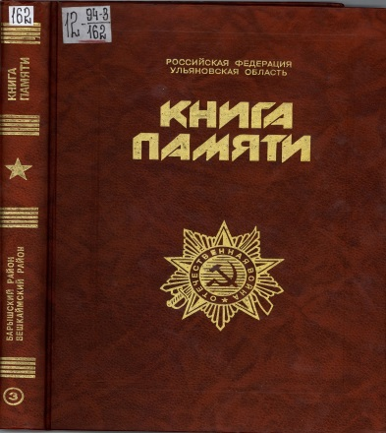
О ней имеется запись в Памятной книги «Солдаты трудового фронта»», которая вышла в 2010 году

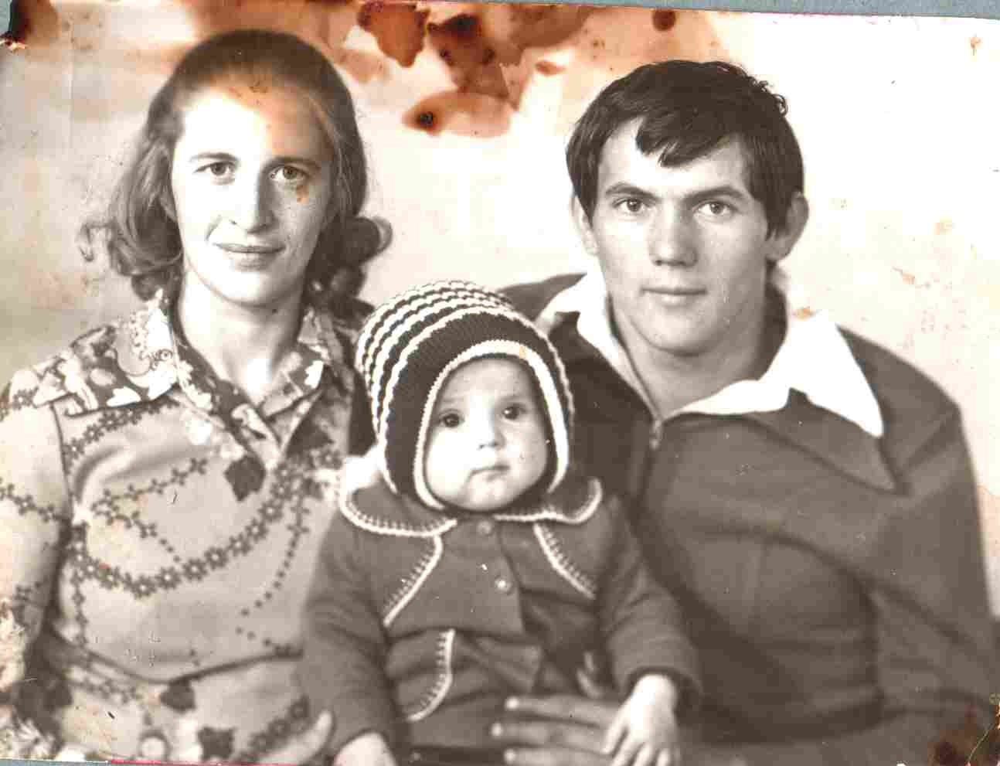
2.2. Детство, юность и трудовая история жизни моей бабушки и деда
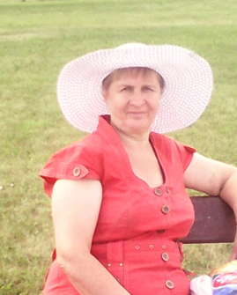
Мой дед Лукьянов Петр Александрович родился в 1956 году 7 июля. В семье было четверо детей, мой дед – самый младший. Когда дедушке исполнился год, его мама умерла. Отец привел в дом другую женщину, которая помогла подняться все четырём детям. Всю свою жизнь дед Петя жил в селе, работал в колхозе трактористом.
Моя бабушка Людмила Викторовна родилась в 1957 году, была единственным ребёнком в семье. Окончив школу, пошла работать, мечтая учиться дальше. И её мечта сбылась, она поступила в Ульяновский Государственный Педагогический университет им. И.Н. Ульянова. Получила профессию учитель физики и математики. В 20 лет вышла замуж за деда Петю. Продолжила учиться, будучи мамой двоих детей. Бабушка имеет звание Ветерана труда. Она не может сидеть на месте без дела.
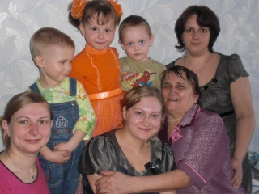
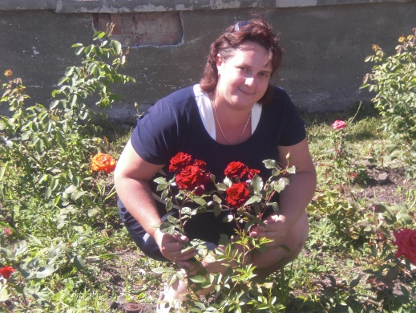
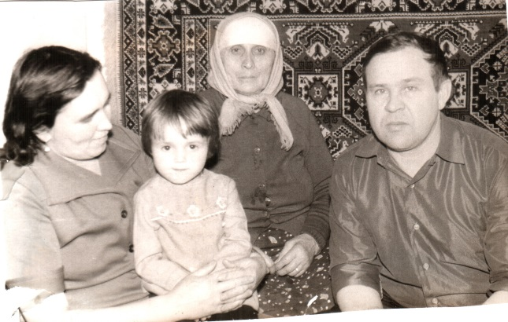
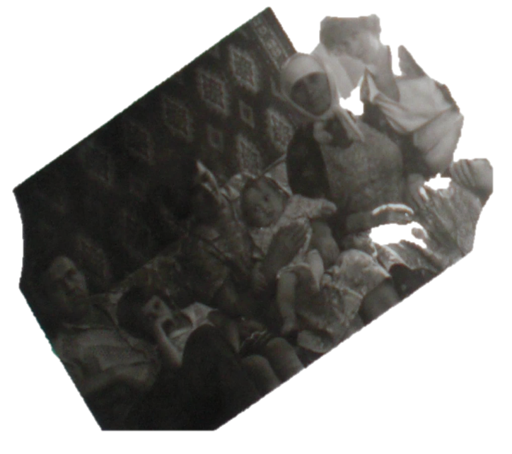
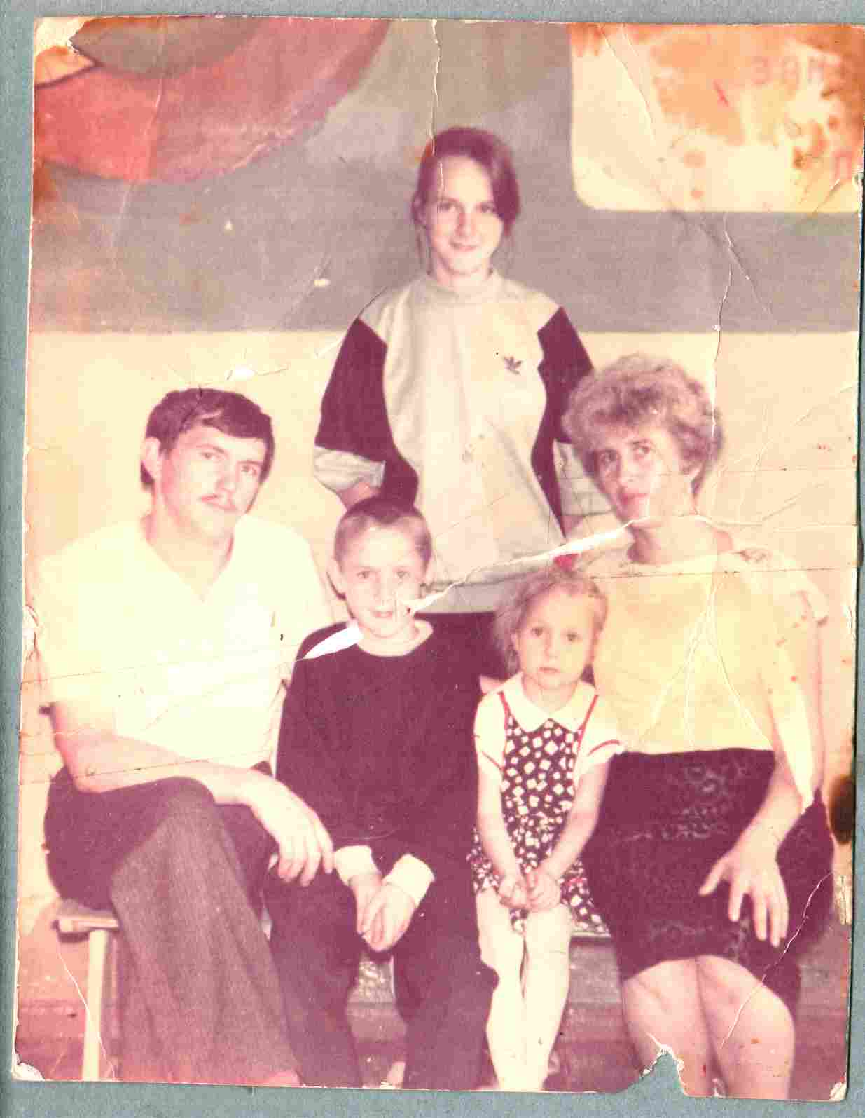
У бабушки Люды и деда Пети трое детей: в 1978г. родилась моя мама Оля, 1982 г. – родился мой дядя Саша, 1988г. родилась моя тётя Таня, она моя крёстная, а моя мама её крёстная и крёстная её дочки. Прапрабабушка Евдокия помогала всегда прабабушке Рае растить дочку Люду, и даже бабушке Люде помогала растить маму Олю, дядю Сашу и тётю Таню. Все мы любим собираться у них дома большой и дружной семьёй. Бабушка очень любит цветы, выращивает она их не только на даче, но и во дворе дома под окном (живёт на 2-ом этаже). Бабушка говорит, что хоть и называют те времена застойными, но люди были добрее, сплочённее, никто цветы не рвал, не топтал. Все соседи жили дружно и благоустраивали свой двор своими силами, а сейчас каждый себе, да и труд других не уважают и не берегут.
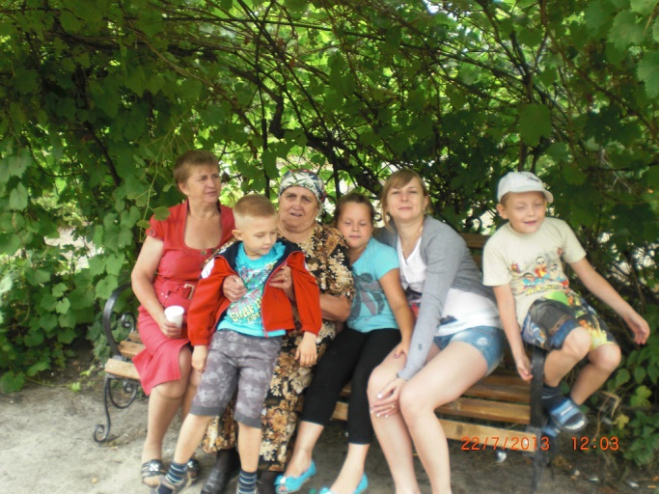
Прабабушка Рая и бабуля Люда всегда рядом с нами, они помогают маме (Алеша -19 лет, Я-Вероника 9 лет), дяде Саше ( Вадим – 11 лет и Наталья – 2 годика) и тёте Тане (Андрей 10 лет и Раиса -1 годик) справляться с нами– новым поколением, мы требуем очень много внимания, бабуля Люда со всеми нами справляется по очереди.
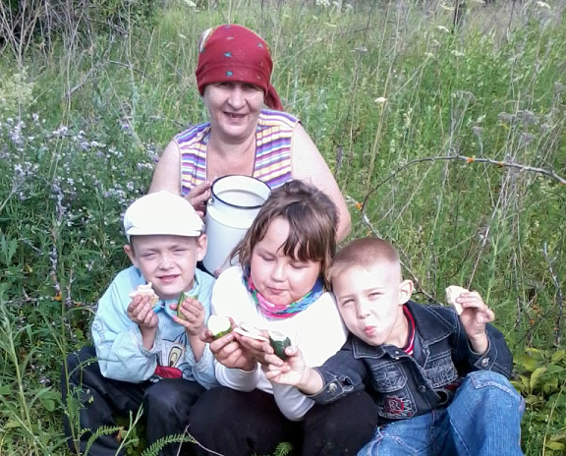
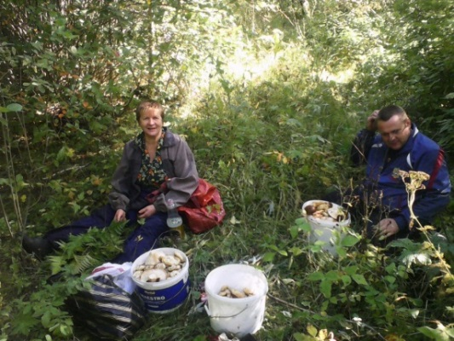
Моя бабушка Люда, организатор отдыха на природе. Мы ездим в лес в любое время года, катаемся на санках, играем в снежки, а летом едем к воде поближе.
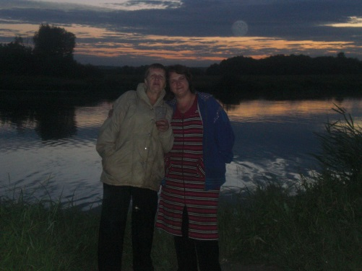
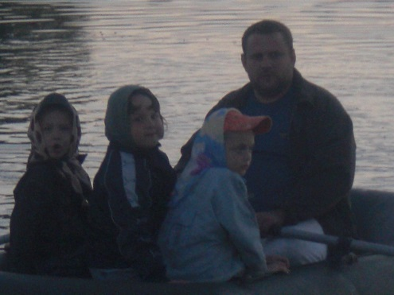
Я конечно же не застала прапрабабушку Евдокию, я её знаю только по фотографиям.

Самоварова Евдокия Егоровна умерла 22 июня 1991г. в возрасте 73 лет.

2.3. Наша семья
Мой папа Ухваров Сергей Николаевич родился в 1972 году, а мама, в детстве Лукьянова Ольга Петровна, родилась в 1978 году.
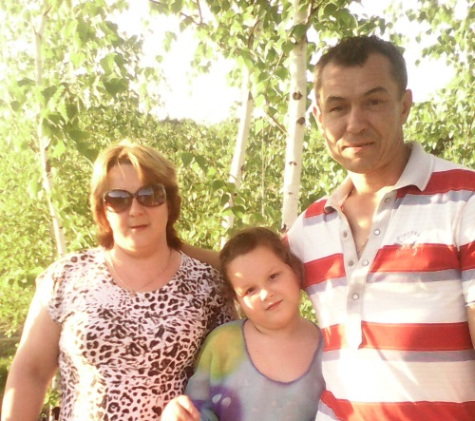
И мама и папа жили в разных местах, учились в разных школах, и друг друга не знали. Папа окончил 9 классов, получил специальность слесаря и в 18 лет ушёл в армию на дальний Восток, он служил на подводной лодке. Вернувшись, некоторое время работал водителем на Ульяновском автомобильном заводе. А теперь он работает слесарем на многих предприятиях города.
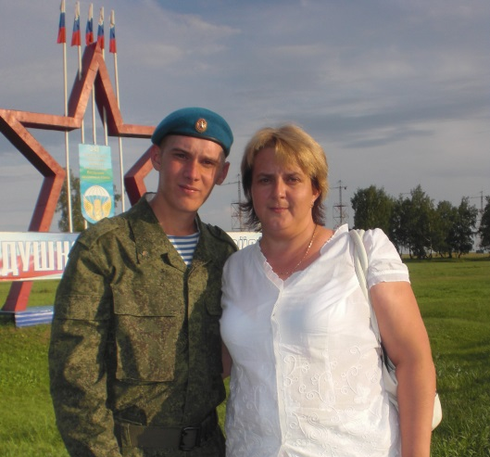
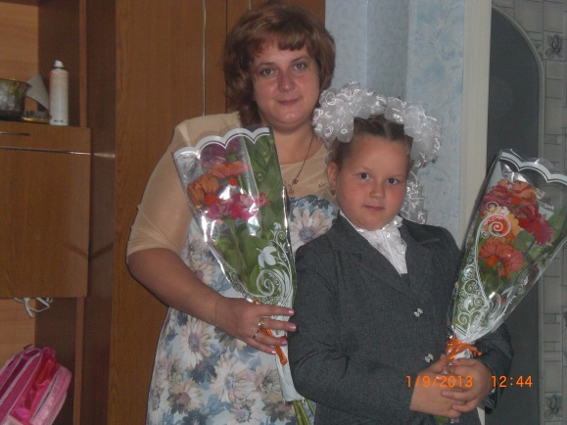
Мама Ухварова Ольга Петровна окончила 10 классов в 1995г, в 2001г.- окончила Ульяновский социально-педагогический колледж №1, в 2008г – окончила Ульяновский педагогический университет им. И.Н. Ульянова. Мама работает в детском саду уже 15 лет. Сейчас мама заместитель заведующей.
В нашей семье двое детей я и брат. Мой старший брат Алексей родился в 1996 году, а я в 2006 году. Наша семья очень дружная. Мой брат Алексей уже почти год служит в армии – ВДВ (воздушно-десантные войска) в г. Омске. Мы очень скучаем без него, и радуемся, когда он нам звонит. Мы очень ждём, когда наша семья снова соберётся вместе. Мы стараемся во всём помогать своим родителям, мы их очень любим и стараемся быть достойными детьми.
В настоящее время рядом снами нет, к сожалению ни прадедушки Жени, ни дедушки Пети по маминой линии.
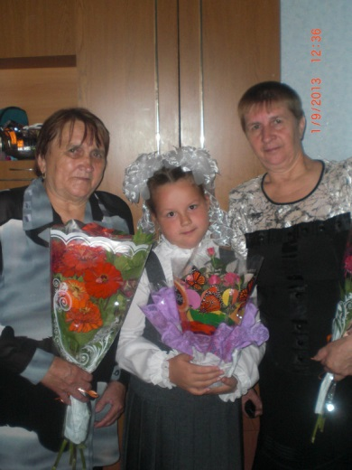
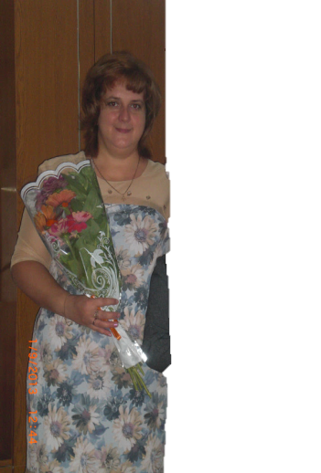
Прабабушке Рае 77 лет,
бабушке Люде 58 лет,
маме Оле 37 лет,
мне 10 лет.

Заключение.
Я постаралась рассказать о жизни нескольких поколений моей семьи по линии мамы. Считаю, что гипотезу своего исследования я подтвердила - каждый человек должен знать историю своего Отечества, а она неотделима от истории его семьи. Особенно наглядно это видно по длинному жизненному пути моей прапрабабушки Евдокии, прожившей почти век.
В недавние времена о многих событиях семейных историй люди предпочитали, вернее, боялись вспоминать. Мне стала интересно проследить историю жизни моих предков, поэтому мы с мамой подняли огромный материал о моих близких. О многих событиях я раньше не знала.
Слушая рассказы родственников, я узнавала много интересного. Думаю, что продолжу собирать материал о своих предках по линии папы.
Куда бы ни раскидывала судьба наших родственников, мы со всеми стараемся поддерживать связь через письма, интернет, телефон. Всех родных мы знаем, любим и помним.
Всё то, что я узнала, я расскажу моим детям, когда они подрастут.

Библиография
1. Данилов А.А. Косулина Л.Г. История России 20 – начало 21 века: М, «Просвещение», 2009, 384 с.
2. Новейшая история, 1939-1992 В. К. Фураев: М, 1993, 228 с.
3. Островский В. П., Уткин А. И. История России. XX век. 11 кл.
Дрофа, 1995, 512с
4. www.countrumen.ru/index.php…
5. устные свидетельства моих родственников.
6. Фотографии

